4A
Vacances : Arts plastiques
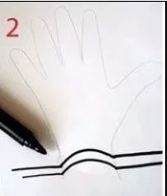
Pour les vacances, vous allez devoir faire un troisième dessin d’op’art avec un nouveau tuto.
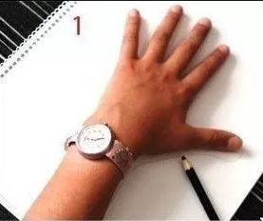
Etape 1 : Poser sa main sur une feuille et faire le contour

Etape 2: Trace des lignes horizontales autour de la main et en arc de cercle dans la main

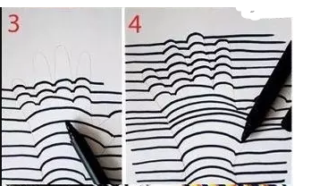
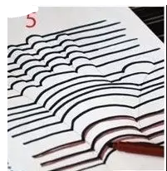
Etapes 3 et 4 : Faire ce travail sur l'ensemble de la feuille

Etape 5: Refaire ce travail avec un feutre d'une autre couleur jusqu'à avoir rempli entièrement la feuille.

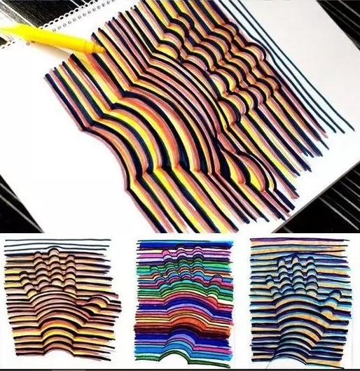
Voici des exemples de résultats :

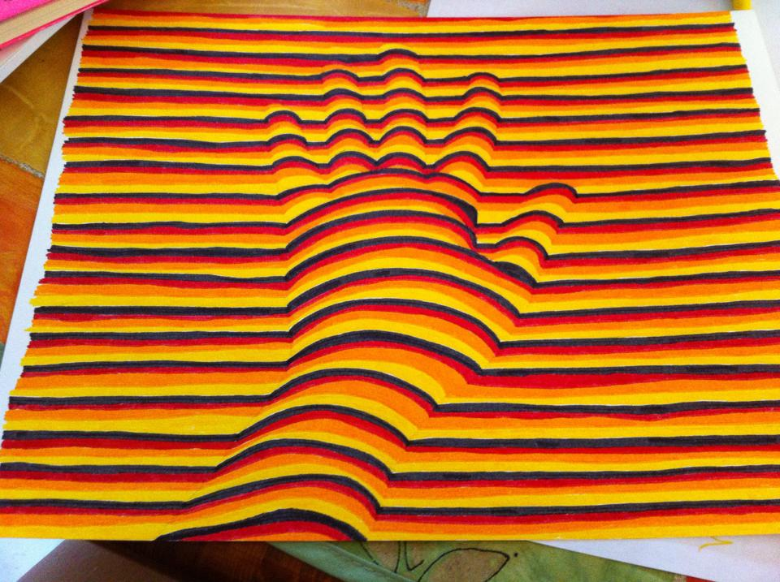

Défis de vacances !
4A
Voici, pour les vacances quelques challenges que tu pourras réaliser et m’envoyer en photo ou vidéo via Pronote ou par mail !
- Essaye de rester silencieux 10 minutes !
- Faire des crêpes de couleur
- Avec la première lettre de ton prénom trouver un nom d’un animal, d’un objet, d’une plante, d’un pays, d’une marque, d’une ville, d’une célébrité, d’une œuvre d’art, d’un écrivain, d’un chanteur et d’un fruit ou d’un légume
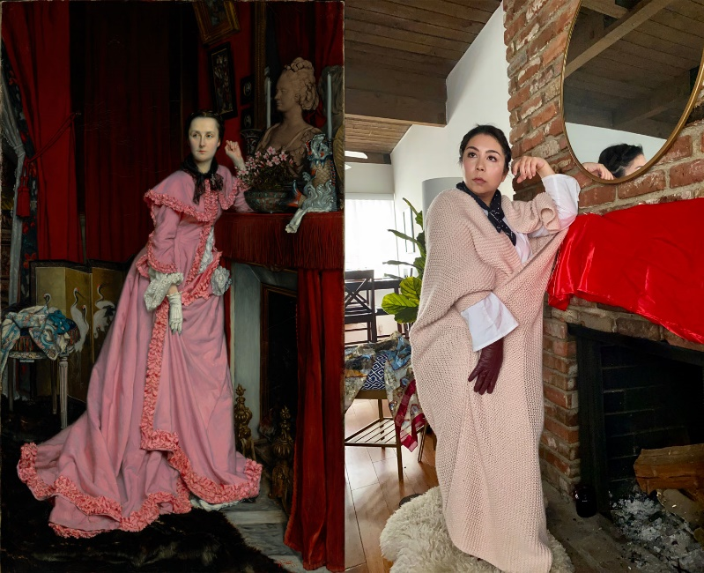
- Le Getty Museum de Los Angeles a donné un défi à ses salariés : Reproduire des peintures ou bien des œuvres d’art.
Voici les résultats :
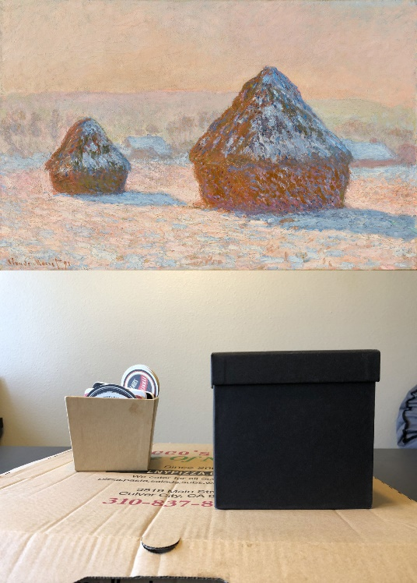

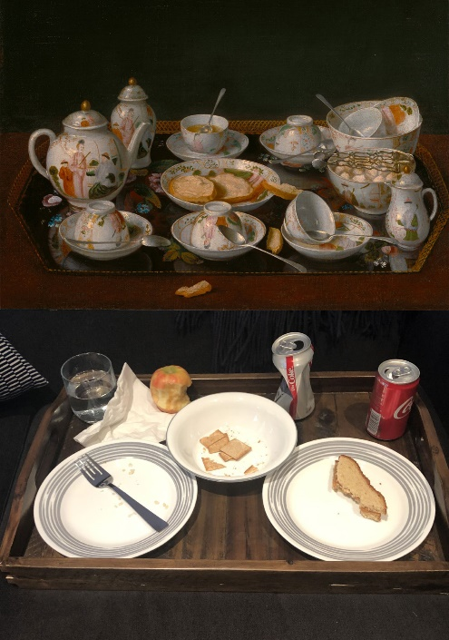

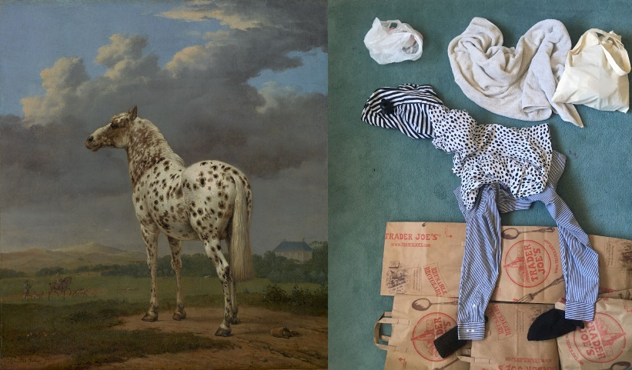

Maintenant, à toi de reproduire les tableaux suivants ! Reproduis-en au moins 2 de ton choix (voir même des œuvres qui ne sont pas présentes ici) et envoi moi le résultat par mail afin de faire la galerie d’art de la SEGPA ! J’aimerai un retour pendant les vacances par mail !
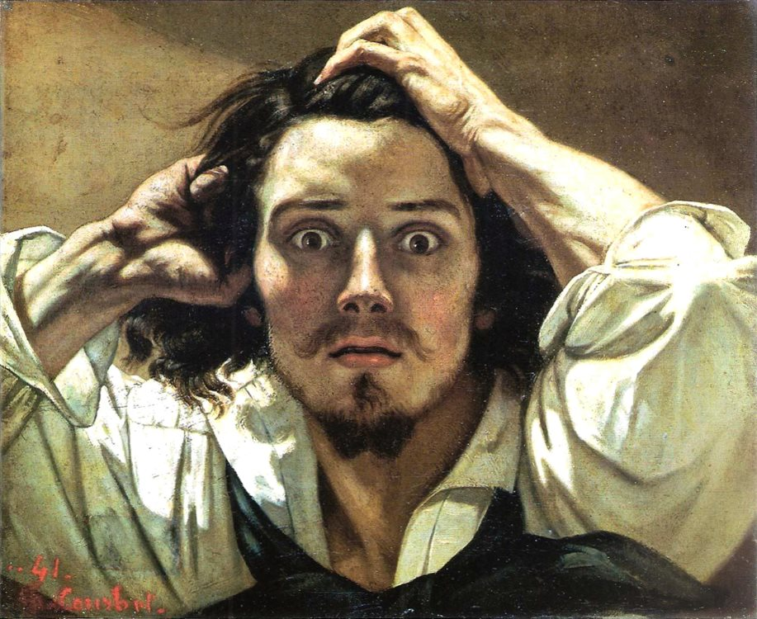
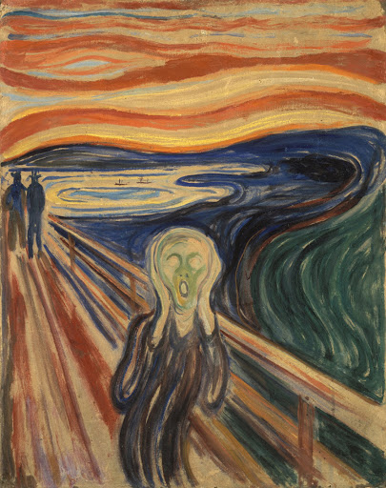
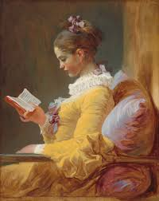
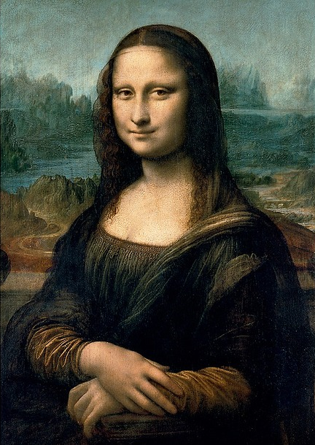
Le désespéré, Gustave Courbet
Le cri, Munch
La liseuse, Fragonnard
La joconde, Léonard de Vinci

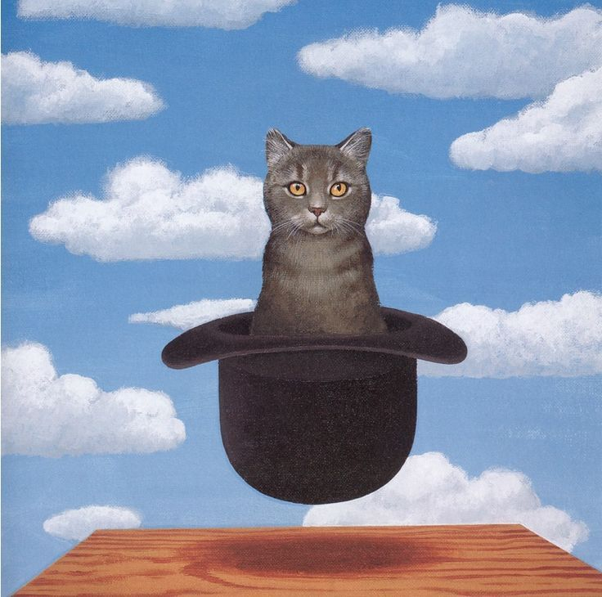
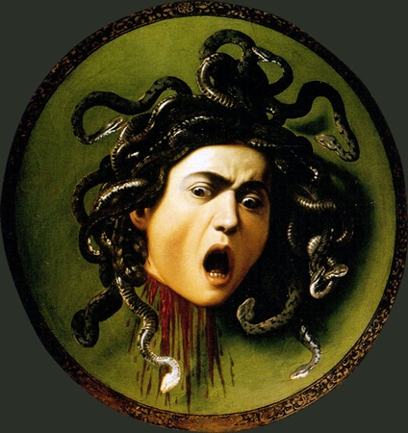
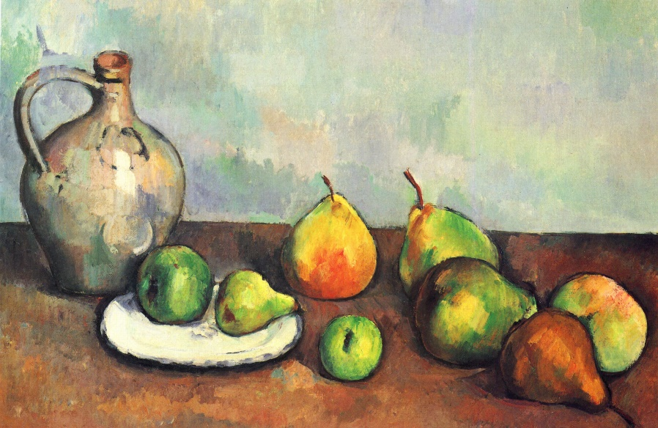
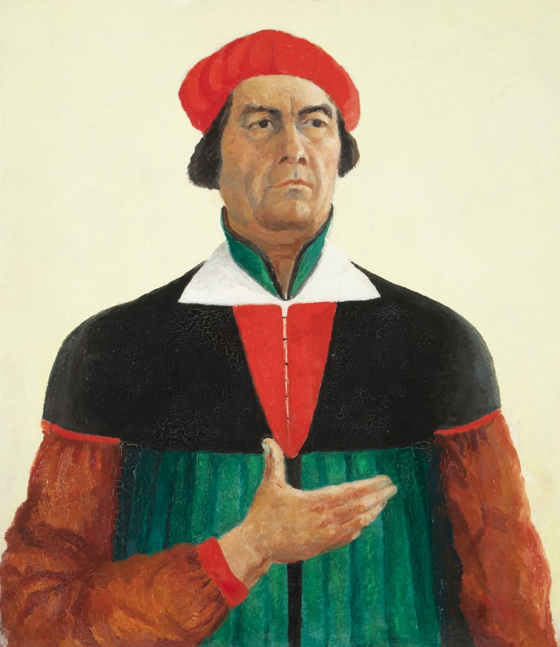
Autoportrait, Kasimir Malevitch
Pichet et fruits, Paul Cézane
Tête de Méduse, Le Caravge

Chat dans un chapeau, Magritte

Soyez créatifs !

Vacances : Histoire / Géographie / EMC
4A
Pas de devoirs pendant les vacances ! Relisez bien vos cours dans les trois matières mais particulièrement en Géographie car une évaluation va très vite arriver à votre retour en classe.
Prenez le temps de vous reposer aussi !

